FRATELLI DELLE SCUOLE CRISTIANE
PROVINCIA ITALIA
Il Visitatore Provinciale
Viale del Vignola, 56 00196 – Roma
E-mail: donato.petti@tiscali.it - Sito: www.lasalleitalia.it

Roma, 26 novembre 2006
Circ. n.113

Ai Fratelli Direttori
Ai Fratelli
Ai Coordinatori Educativi e Didattici
A tutte le componenti della Famiglia Lasalliana Italiana

OGGETTO: “RIVISTA LASALLIANA”

1. Rivista lasalliana, fondata a Torino nel lontano 1934, entra ora nel suo 74° anno di vita e inizia un nuovo ciclo. Il 2006 è stato un anno di passaggio: si è voluto, da una parte, commemorare doverosamente la figura di Fratel Secondino con un corposo volume antologico dei suoi scritti (nn.1-3), e dall’altra si è fatto il punto tecnico sulla produzione dell’ultimo periodo con un articolato fascicolo di Indici decennali (n.4). Due fascicoli che offrono un consuntivo quanto mai dignitoso del cammino percorso e che, nel contempo, saranno strumenti utilissimi di lavoro nelle mani di insegnanti e di studiosi.

2. Con il 2007, trasferita la sede a Roma, la pubblicazione riprende il cammino, tenendo fede alla sua tradizione, ma tentando anche un rinnovo editoriale sia nella veste grafica come, e soprattutto, nell’offerta culturale.
Nel suo progetto, concordato dal nuovo Gruppo redazionale, RL:
- mira a raggiungere una cerchia più vasta di lettori, a cominciare ovviamente dal personale dirigente e docente delle istituzioni lasalliane;
- nutre l’ambizione di far sentire la sua voce negli ambienti della scuola cattolica italiana, e non solo;
- non esaurirà la sua attenzione alle vicende della scuola italiana, ma allargherà uno sguardo critico alle tendenze e alle politiche educative in un orizzonte europeo;
- farà tesoro (non solo in senso archivistico) delle migliori esperienze e ricerche di docenti lasalliani, accogliendo e selezionando, per esempio, il meglio degli elaborati finali del “Master per Educatori cristiani”, e altri contributi di qualità;
- offrirà spazio al dibattito e al confronto di chiunque – dentro e fuori il mondo lasalliano - abbia “buone pratiche” da analizzare e far conoscere, idee da condividere, ipotesi e progetti da avanzare.

3. Per questo, oltre l’ovvia richiesta di nuove adesioni e sottoscrizioni, Rivista Lasalliana chiede anche e anzitutto una collaborazione redazionale più vivace e più corale dal mondo della scuola lasalliana (per esempio, l’invio in Redazione di: documentazioni e valutazioni critiche di esperienze significative meritevoli, libere opinioni ragionate sul vissuto scolastico, ricostruzioni storiche di tale o tal altra istituzione lasalliana, riflessioni anche di spessore teorico…).

4. Ciascuno dei 4 numeri della nuova annata 2007 si articola in tre sezioni portanti:
- una prima sezione di Studi e ricerche ospiterà contributi originali di specialisti italiani ed esteri su certi temi d’obbligo della Rivista, come la figura del La Salle, la storia e l’attualità dell’Istituto, la condizione giovanile, i problemi emergenti della scuola e dell’educazione;
- la sezione centrale - riservata più direttamente al servizio della Professione docente - offre un largo ventaglio di contributi mirati in particolare alla formazione permanente del docente e alla qualificazione della sua azione educativa e didattica; in tal senso verrà attivato anche un forum a tema per agevolare un sano confronto tra convinzioni, pratiche didattiche e modelli diversi di educazione;
- una terza sezione accoglie, infine - con criteri necessariamente selettivi - documenti di interesse pedagogico, rassegne critiche, cronache di eventi significativi, segnalazioni bibliografiche e sitografiche.
Inoltre: alcuni strumenti di consultazione delle annate più recenti della Rivista, aggiornamenti di dati di interesse professionale comune, notizie d’attualità stagionale saranno più largamente fruibili attraverso il sito web www.lasalliana.com.

5. In concreto e di conseguenza, sollecito:

a) i Dirigenti e i docenti di tutte le nostre istituzioni a sottoscrivere personalmente un abbonamento annuo. La quota, esclusivamente riservata a loro, è di estremo favore: 10 euro per i 4 numeri trimestrali 2007 (per un totale prevedibile di oltre quattrocento pagine). La rivista verrà spedita a domicilio dei docenti che avranno fornito l’ indirizzo di casa e la quota di adesione entro il 31 gennaio 2007;

b) le Comunità dei Fratelli o i singoli Fratelli, come pure per i membri della Famiglia lasalliana a sottoscrivere personalmente un abbonamento annuo. La quota annuale è di 20 euro. I Direttori di Comunità, nel richiedere il quantitativo di copie desiderato e nel versare la relativa quota cumulativa, segnalino preferibilmente l’elenco dei singoli Fratelli più motivati che ne chiedono effettivamente una copia personale.

6. Per avere ulteriori informazioni sul programma 2007 della Rivista, per concertare eventuali proposte di collaborazione redazionale, per inviare documentazione suscettibile di pubblicazione, rivolgersi al Direttore:
• fr. Flavio Pajer, via Aurelia 476, 00165 Roma – fpajer@lasalle.org - tel./fax 06/66523305.

Per tutti i problemi amministrativi (abbonamenti e versamenti, spedizione postale, sito web…), rivolgersi all’Amministratore:
• fr. Gabriele Pomatto, viale del Vignola, 00196 Roma - gabrile.pomatto@gmail.com - cell. 347.1033.855 – tel. 06.32294.503 – fax 06.323.6047.

7. Prima di Natale, saranno organizzati collegamenti in videoconferenza con i Responsabili delle Comunità religiose e delle Istituzioni lasalliane per ricevere suggestioni e proposte in merito a Rivista Lasalliana e/o alle altre Riviste della Provincia.

Cordialmente
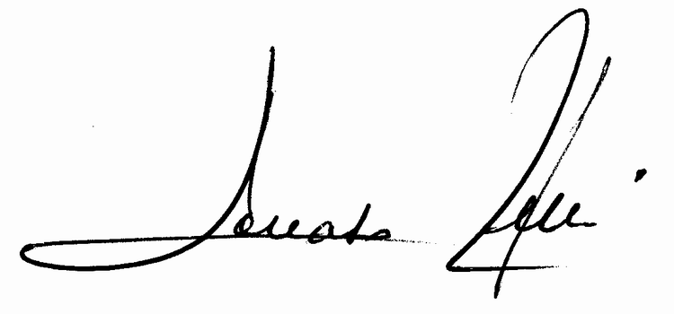
Fratel Donato Petti

